Firma SENASICA

En base al “instructivo para la elaboración del sello de profesionales autorizados”

Versión de acuerdo al texto

SAGARPA-SENASICA

PROFESIONAL AUTORIZADO

AUTORIZADO EN EL ÁREA 15

Uriel Leví Vázquez Ríos

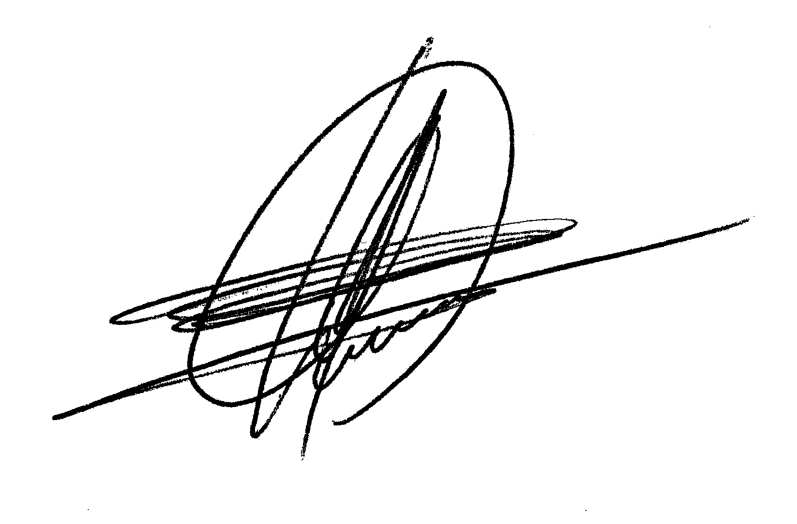PA-0317-09-002-15

FIRMA

FIRMA FACSIMILAR

Versión de acuerdo a la imagen

SAGARPA-SENASICA

PROFESIONAL AUTORIZADO

EN EL ÁREA 15

PA-0317-09-002-15

Uriel Leví Vázquez Ríos

FIRMA

FIRMA FACSIMILAR